Великая Отечественная война 1941-1945 годов в истории моей семьи. 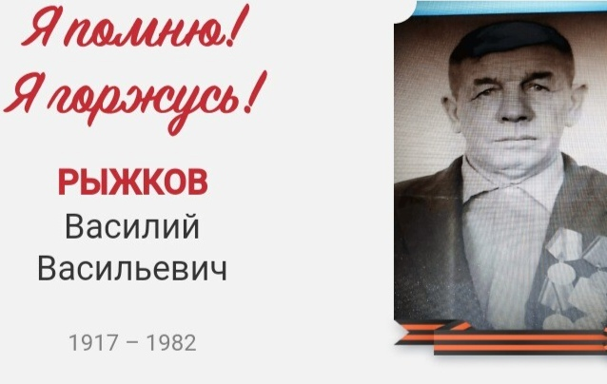

Рассказ

«Родной герой ушедшей войны»

Не забудется боль и слава

тех страшных дней,

под названием Война!

Война! Сколько она унесла жизней, не пощадила ни стариков, ни женщин, ни детей.

Война в моем понимании – это разруха, разлука, голод, ужас и потеря близких людей. Это страх за свою жизнь и за жизнь родных, а еще страшнее за жизнь маленьких братишек и сестренок. Одним словом, это боль и слезы. Я считаю, что слово «война» вызывает ужас и страх у всех, кто пережил это сложное, грозное время и у тех, кто никогда в своей жизни не слышал звуки выстрелов и взрывов. Поэтому тема о Великой Отечественной войне, о подвигах и мужестве советского народа во все времена остается актуальной. У нее нет срока давности.

Несмотря на то, что прошло восемьдесят лет с тех пор, как закончилась война, наш народ чтит память о тех великих сражениях, о павших героях в те великие годы. Я считаю, что будущее поколение должно знать с каким трудом и с какими потерями было завоевано счастье и мир на земле.

Сидя на кухне за чашечкой чая, я слушаю рассказ своей бабушки. Она рассказывает мне про своего отца, который, как и миллионы других солдат, шел на смерть, чтобы защитить родную землю, родных и близких людей. Бабушка рассказывает про своего папу с любовью и гордостью, словно возвращаясь в прошлое.

Рыжков Василий Васильевич, мой отец, твой прадедушка, родился в селе Кардаилово Илекского района Оренбургской области в одна тысяча девятьсот семнадцатом году. Как и все дети отучился в школе. Его семья состояла из шести человек: матери, отца и еще трех сестер – Шуры, Анны и Марии. Они были младшими в семье. Когда папе исполнилось двадцать четыре года – говорит бабушка – его забрали на войну. Он был смелый, решительный человек. Как и все, он переживал за своих родных, особенно за маму и своих сестер.

Бой за боем, город за городом отстаивал прадедушка со своими боевыми товарищами. Однажды со своей армией они подошли к Сталинграду. Это была великая битва. Вот в этой битве, получившей название Сталинградской, твой прадедушка был тяжело ранен.

Рассказывая про ранение, бабушка смахивает свои слезы, хотя она знает о ранении только со слов отца. Она описывает его ранение так…

Была страшная битва. И возле папы разорвался снаряд, осколок которого ранил его в правую руку. Кисть руки почти оторвало, она просто держалась на кусочке кожи, кости были раздробленны. Прадедушку отвезли в госпиталь, который находился в городе Уральске. Пока он находился на лечении, пришла похоронка на его отца. Матери стало сложнее воспитывать и кормить девочек. Чтобы дети выжили и не умерли с голоду, мама переехала в Ташкент. И старшая дочь начинала помогать своей матери. Она устроилась работать на швейную фабрику, там Анна шила военные гимнастерки. В свои молодые годы, ей приходилось работать по двенадцать часов в день. Младшие сестры сидели дома и ждали сестру и маму домой, когда они придут и принесут паек хлеба. В те голодные времена он составлял кусочек хлеба весом сорок грамм.

Прадедушка, подлечившись в госпитале, вернулся не на фронт, а в свое село Кардаилово. Но его там никто уже не ждал. Комиссованного прадедушку отправили в село Сухоречка Илекского района. Там он начал свою мирную жизнь, устроившись на работу агрономом.

Помолчав немного, смахнув слезы, бабушка достает шкатулку, где хранятся медали, которыми был награжден мой прадед. Среди них была медаль «Битва за Сталинград».

На этом бабушка и закончила свой рассказ.

Но в моей семье это не единственный герой. Есть еще два прадедушки с папиной стороны и один с маминой стороны.

После таких воспоминаний хотелось бы обратиться к нашему поколению и сказать: «Родина – это наше все. Поля, леса, реки, озера, а еще небо, мирное небо над нашими головами. И любовь к Родине надо претворять в «живые» дела. И чем больше мы будем вкладывать в дело Родины, тем больше и дороже она будет для нас, и каждый из нас поймет для себя, чем он готов пожертвовать ради нее. Ведь все, что мы видим вокруг нас, это сложено из пламенной любви наших предков к нашей великой стране. Благодаря им, сражавшимся за Отечество, мы живем сейчас.

Я верю в бессмертие душ наших предков, а еще больше – в человеческую память. И пока мы помним – мы живем, а это значит, наши предки ушли в бессмертие не зря. Они доказали, что мы можем жить, творить и любить. И я в это верю.

Мне хотелось бы закончить свое сочинение словами А. Вознесенского.

Я знаю, что вместе с народом

Я буду Родину беречь.

Беречь ее земли и воды,

От рук любого врага.